107年委員盃水上救生錦標賽辦法及報名表

壹、依據台南市政府體育處107年1月29日南市體處動字第1070164251號函
依據台南市體育總會107年2月1日南市體總二字第1070060078號函辦理。
貳、宗旨：強調樂趣化與同儕參與，推廣水上救生游泳技術，加強市民親水自救之能力。
參、主辦單位：台南市政府、 台南市體育總會
肆、承辦單位：台南市體育總會水上救生委員會
伍、協辦單位：台南市體育處、國立台南海事水產職業學校 、中華民國水上救生協會台南市分會、 立法委員王定宇（副主委）、立法委員陳亭妃、立法委員林俊憲等辦公室。
陸、舉辦日期：107年5月27日(星期日)
柒、舉辦地點：國立台南海事水產職業學校游泳池（台南市世平路1號）
捌、報名資格及辦法﹕
一、各國小、國中、高中職、社會團體、 俱樂部名義參加。
二、比賽分組：分個人組、團體組
個人組：分男生、女生組（計時決賽）
國小 50公尺障礙賽、50公尺帶假人 （假人裝半身水）
國中 100公尺障礙賽、50公尺帶假人 （假人裝半身水）
社會高中職 200公尺障礙賽、50公尺帶假人 （假人裝全身水）
團體組：
A、拋繩救生（二人為一組）計時決賽為準。分為：男生組、女生組、親子組。
B、障礙接力：每人游50公尺 泳姿不限（以計時決賽）
國小組 4x50 組隊200公尺 男生組、女生組
國中組 4x50 組隊200公尺 男生組、女生組
社會高中職組4x50 組隊200公尺 男生組、女生組
每單位每項最多限報二隊
三、報名日期：即日起至107年5月4日止
四、報名方法：報名以E-Mail寄到f94382761@gmail.com（報名檔案寄出）
五、領隊會議︰107年5月27日上午8︰00分準時開會，各單位要到。
六、練習時間︰當日7時至8時10分
玖︰比賽辦法︰
- 個人組分男生女生各國小國中高中職社會組，報名無限。
- 團體組︰拋繩救生每單位人員不可重複（包含救者和溺者）
障礙接力每單位限2隊
- 本次賽事規則將依照中華民國水上救生協會所公佈之最新規則執行。
拾：報名時繳交費用︰選手每名250元 請轉入兆豐銀行府城分行 台南市體育總會水上救生委員會
帳號：006-09-11393-0 （5月4日截止，逾期不受理）
拾壹：獎勵辦法：
個人賽：依成績錄取前六名頒發獎狀。前三名獎牌、獎狀。
團體賽：拋繩依成績錄取前六名頒發獎狀。前三名獎牌、獎狀。
障礙接力：依分組成績錄取前六名、前三名獎牌、獎狀。
拾貳：本次比賽如有未盡事宜，得於領隊會議修定之。
拾參：申訴：有關賽上所發生的問題應遵守大會審判委員會裁判的判決
，如有爭議可由領隊、教練以口頭方式向大會審判委員會提出，否則不予受理，並以大會審判委員會判決為終決。
當 日 賽 程 表
7:30 | 報 到 （7時~8時10分練習）
8:00 | 領 隊 會 議
8:30 | 個人賽開始比賽︰社會組 高中職組 國中 國小（障礙網）（帶假人）  團體組、障礙網接力比賽，男生、女生比賽。
10:20  10:30 | 開幕
10:30 | 拋繩比賽 :國小組 國中組 高中職社會組
10:00 | 中午休息
13:30 | 50公尺帶假人比賽︰國小組 國中組 高中職社會組
15:30 | 頒獎

1.50、 100、 200M 障礙游泳
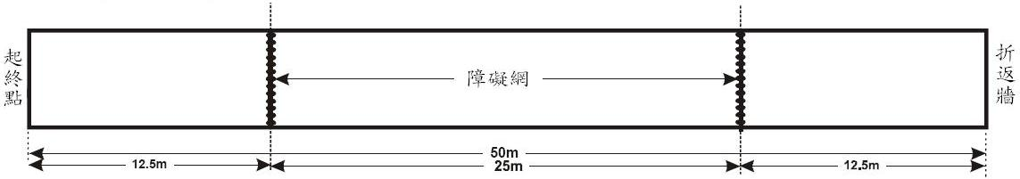
比賽內容
選手聞出發信號後跳入水中，採自由式游100公尺，並來回潛過4道水中障礙網後碰觸終點。
(1)選手入水後，在潛過第一道水中障礙網前及每次潛過水中障礙網後，每次觸牆轉身後要潛過水中障礙網前均需浮出水面。
(2)選手每次潛過水中障礙網後，可借助蹬池底浮出水面。「浮出水面」意指，選手的頭部出水平面。
(3)比賽時選手身體可觸碰或衝撞障礙網，該舉動不被界定為取消資格。
設備
障礙網：水中障礙網應與水道繩，水平方向成垂直並成一直線固定排列在水中。
第一道障礙網距起點12.5公尺，第二道障礙網位於距轉身池壁12.5公尺處。兩道障礙網之間的距離為25公尺。
取消資格
有下列行為取消資格：
(1)選手由障礙網上方越過，且未立即越回或潛回，重新由障礙網下方潛過。
(2)入水後及每次轉身未回到水面。
(3)潛過水中障礙網後，未回到水面。
(4)轉身時沒有及無效碰觸池壁。
(5)沒有或無效碰觸終點池壁。
2.拋繩救生 (12.5M) ︰（國中10M）
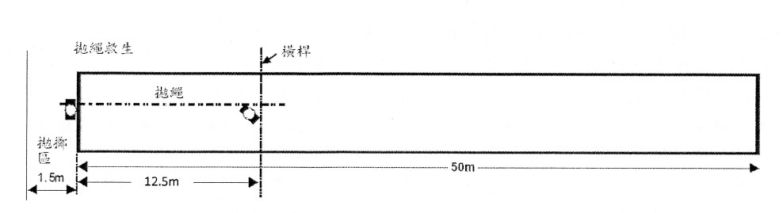
比賽內容 （國中、國小是10公尺）其他是為12.5公尺
本項為有限制時間的比賽。選手拋擲一條浮水性的繩子給在水中距離池邊12.5公尺處橫桿前的溺者（同隊隊友擔任），然後將「溺者」拉回終點池壁。
(1)出發：在一長哨聲之下，拋繩者（選手）站立在拋繩區內，「拋繩者」握住救生繩的一端，「溺者」拿著救生繩，入水游至橫桿前，並將繩索完全展開伸直，繩索多餘的部份置於各自水道的橫桿之後。
當發令員喊「預備」（take your marks）時，拋繩者與溺者應迅速採取預備姿勢。當所有選手就位靜止不動時，發令員即發出號令開始比賽。
(2)預備位置：拋繩者站立在拋繩區內，面對溺者，雙腳併攏，雙手自然下垂置於身體兩側，並以單手握住救生繩的末端。
溺者在指定水道的橫桿前中央處踩水，以單或雙手同時握住救生繩和橫桿上的指定處。
(3)開始信號後：拋繩者先將繩索迅速回收，然後再拋回給水中溺者，並將在水中的溺者拉回，直到溺者碰觸終點池壁。
為了避免任何可能干擾其他賽道選手比賽，溺者不可以出水上岸並應停留在他（她）的水道中。在裁判長示意比賽終了，發出停止比賽的號令之前，如果他（她）試著爬出水面或上池邊，溺者將被取消資格。
同樣的，拋繩者應留於拋繩區內，直到裁判長發出停止比賽號令，示意比賽終了為止。
溺者企圖抓到繩索時，拉橫桿是不會受處罰。
(4)拋繩標準：溺者只能在手沒有離開橫桿指定點上之狀態下，用另一手去抓到落在自己水道內的繩子。水道標示物不被視為「在水道內」。溺者可以潛入水中抓取繩子。
在溺者的一隻手抓到救生繩之前，另ㄧ支手不得離開橫桿指定處。只要溺者全程都保持在指定的水道之內，而且手沒有鬆開他們握住的橫桿指定處，他們在自己水道的位置之內可以用腳或身體的其他部份的策略取得拋繩，以便協助讓他的手可以很快抓到救生繩。
(5)拉回水中溺者：溺者被拉回時，應雙手緊握繩索置於前方，溺者握住繩索的雙手不得往前「爬行」。為安全起見，溺者僅可在要碰觸終點池壁時，鬆開一手去碰觸池壁，此舉動不視為違規，不會取消資格。溺者可以戴泳鏡。
(6)拋繩區：拋繩者不可離開比賽水道及離池邊1.5公尺的拋繩區域。若池邊高出地面，則以高出地面部分向後算起1.5公尺內。拋繩者最少必須保持一隻完整的腳在拋繩區內。
拋繩者在拉繩時，或在裁判發出45秒的比賽時間結束前離開拋繩區（被判定雙腳離開拋繩區），將被視為違規而被取消資格。
在不妨礙其他選手比賽，以及最少一腳完全在拋繩區內的情況下，拋繩者身體的任何部位可以碰觸拋繩區或越過拋繩區。拋繩者的腳可以超過拋繩區前方的池緣。
拋繩者只要，於不妨礙其他選手比賽且保持至少一隻腳完整的站在拋繩區之內，就可以將落入其他賽道的繩索回收再拋。選手進入（或跌落）水中將被取消資格。
(7)時間限制：拋繩者應於45秒內正確收拋繩及把溺者拉回終點池壁。若繩子拋得太近或落於指定的水道外，拋繩者可在45秒之時限之內，重新收回繩索再拋。拋繩者未在45秒內將溺者拉回終點視為「未完成」（DNF）。
設備
(1)繩索：繩索長度應在16.5至17.5公尺之間，繩子直徑為8厘米，可有正負厘米的誤差。選手必須使用大會所提供之繩索。
(2)硬式橫桿橫跨於離拋繩區池邊起12公尺處的水面上。允許有正負0.1公尺的誤差。橫桿中央處應有明顯的標記，以便讓溺者握住。
裁判
每一水道應有一位裁判，並位於拋繩者後方，可清楚看到水道之處。泳池12公尺處之兩側應各有一位裁判。
取消資格
有下列行為將取消資格：
(1)溺者抓到繩子前，另一隻手離開橫桿上的定點。
(2)溺者在其水道之外，捉取繩子。
(3)溺者被拉回時，臉未朝前向著終點。
(4)溺者被拉回終點時，未以雙手緊握繩子（溺者為觸及終點池壁，可鬆開一手去碰觸）。
(5)溺者被拉回時，雙手交換捉繩向前爬行。
(6)拋繩者從比賽開始後到規定的45秒結束訊號聲響前之任何時間內，離開拋繩區(以雙腳離開為準)。
(7)在45秒比賽終了的停止號令發出前，溺者出水上岸。
註：在規定的45秒結束訊號聲響前，無法將溺者拉回終點，將被判定為 「未完成」(DNF)。

報 名 表
單 位︰ 領隊︰ 教練︰
組別︰（男）、（女）、（親子）組 便當︰素︰ 個暈︰ 個
賽 別 |  |  |  | 個 人 賽 |  | 障 礙 接 力 賽 |  |  |  | 拋 繩
序 | 姓 名 | 出生 | 証 號 | 障礙賽 | 帶假人賽 | 1棒 | 2棒 | 3棒 | 4棒 | 救者 | 溺者
1
2
3
4
5
6
7
8
9
10
團體組 障礙接力每單位限報2隊 拋繩每單位限報3隊 參加賽別請打ｖ 不足請影印

